Martes
09
de Marzo

Quinto de Primaria
Historia

Una Constitución revolucionaria

Aprendizaje esperado: Valora las garantías establecidas en la Constitución de 1917 para la conformación de una sociedad más justa.

Énfasis: La Constitución de 1917 y sus principales artículos.

¿Qué vamos a aprender?

Valorarás las garantías establecidas en la Constitución de 1917 para la conformación de una sociedad más justa.

¿Qué hacemos?

En la época del Porfiriato, por ejemplo, la mayoría de los niños tenían que trabajar para poder ayudar a sus familias, y solamente los hijos de clases medias y altas podían acceder a la educación, asistir a la escuela era considerado un privilegio.

La educación pasó a ser considerada, desde la Constitución de 1857, como un derecho que debía garantizar el Estado, durante la Revolución Mexicana el tema del derecho a la educación volvió a cobrar importancia y sería uno de los objetivos centrales del movimiento.

En nuestra clase del día de hoy hablaremos sobre tres de los artículos más importantes de la Constitución de 1917, y uno de ellos habla precisamente sobre la educación.
El derecho a la educación aparece por primera vez en la Constitución mexicana de 1857 como parte de un conjunto de "derechos del hombre", pero México tuvo otra Constitución después de esa, la de 1917, que fue producto de la etapa que estamos estudiando en este momento en nuestra clase de Historia: la Revolución Mexicana.

La Carta Magna es otra forma de llamarle a la Constitución Política, porque se refiere al documento que representa todos los derechos y deberes que una sociedad constituida como nación debe gozar y cumplir.

Para entender cómo y por qué surge la Constitución de 1917, observa el siguiente video, del inicio al minuto 02:05 que te recordara cuál era el contexto de la Revolución Mexicana.

- Origen y Vida de la Constitución.
https://www.youtube.com/embed/y3vutJSeJcw

Cómo observaste en el video, durante el gobierno de Carranza estallaron las diferencias que había entre los líderes revolucionarios y comenzó una Guerra Civil.

Tenían muchas diferencias, pero también había varias similitudes importantes en sus peticiones y proyectos.

¿Recuerdas cuáles habían sido las principales demandas sociales hasta este momento producto de las desigualdades que se vivían en esta época?

Había muchas demandas en torno a las malas condiciones de trabajo y la explotación laboral.

Había una gran discusión sobre la propiedad de la tierra, que era el principal motivo por el que luchaban Zapata, en el sur y Villa, en el norte.

Precisamente la urgencia por atender estas demandas es lo que ocasionó que la alianza entre Zapata, Villa y Carranza se rompiera. A finales de 1916, la posición de Carranza se había consolidado en casi todos los estados, excepto en aquellos donde, justamente, luchaban Zapata y Villa.

Se habían dividido en dos grandes equipos: los constitucionalistas, al mando de Carranza, y los convencionistas, con Villa al mando y con la ayuda de las fuerzas de Zapata.

En medio del conflicto entre los dos bandos, Carranza decidió lanzar su mejor y mayor estrategia política: hacer leyes. Para Carranza, era momento de reconocer y legitimar la lucha de la Revolución por medio de una Constitución que pudiera asegurar que las demandas sociales por las que todas luchaban se vieran reflejadas en leyes que fueran obligatorias en el país. Y entonces convocó un Congreso Constituyente.
El Congreso Constituyente fue un grupo de personas que tenía la tarea de redactar una nueva constitución para México. ¿Qué te parece si ves el siguiente video sobre el Congreso Constituyente de 1917?

- El congreso constituyente.
https://www.youtube.com/embed/F8nLnGWPI4g

Para este momento, la condición de las mujeres en el país todavía era complicada. Muchos de sus derechos, principalmente políticos, no eran reconocidos y ellas eran excluidas de este tipo de espacios, como el Congreso, pero no creas que eso impidió su participación en la Revolución Mexicana.

Las mujeres tuvieron una participación muy activa y destacada en esta época, pues algunas combatieron en los ejércitos y tomaron las armas para defender sus ideales, otras combatieron a través de la prensa, de organizaciones políticas y asociaciones laborales.

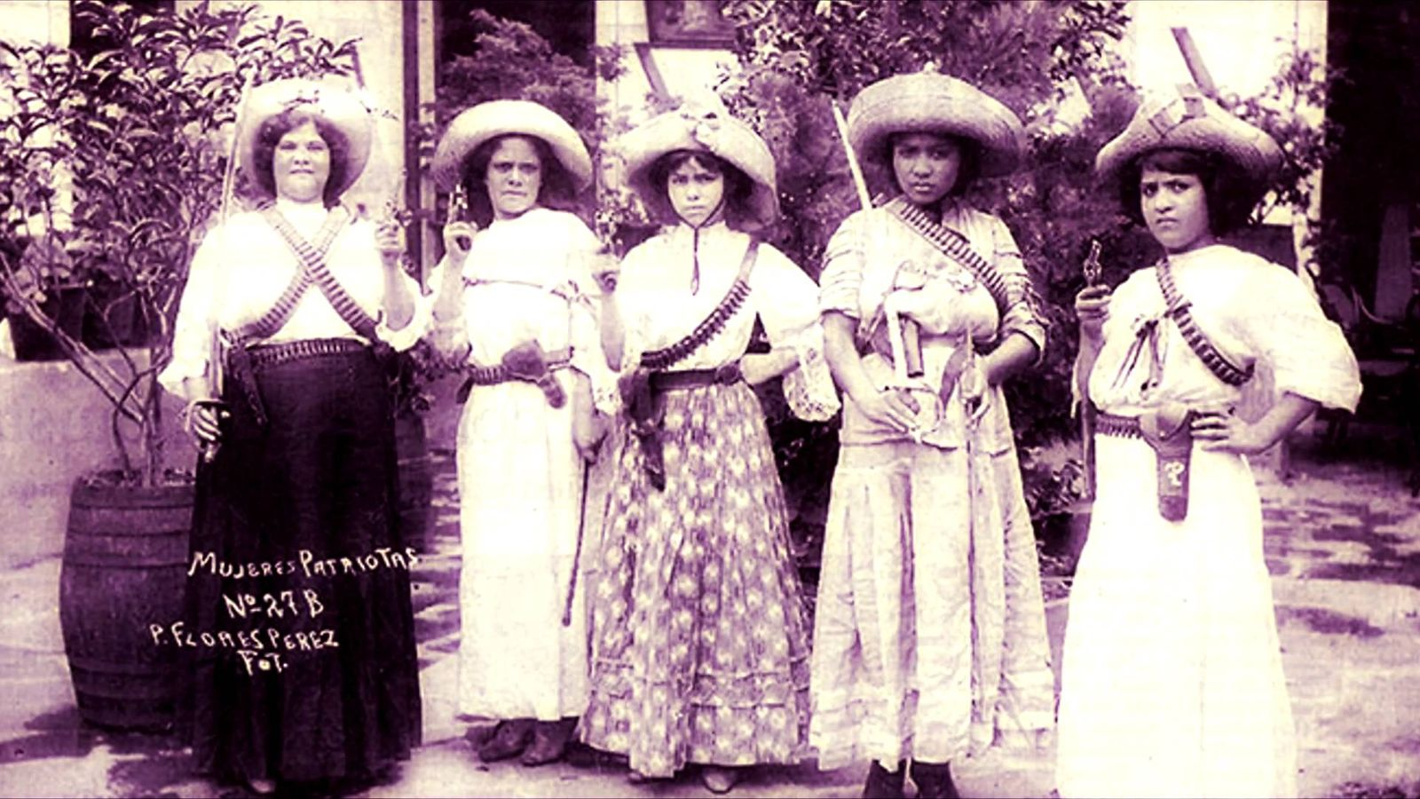

El 28 de octubre de 1915, se convocó al Primer Congreso Feminista en Mérida, Yucatán, al que asistieron 617 mujeres.

Este fue el primer congreso exclusivo de mujeres donde se tocaron temas importantes que afectan a sus condiciones de vida y sus derechos, como el acceso a la educación y al empleo, así como el divorcio.

Al siguiente año, en 1916, se realizó el Segundo Congreso Feminista, donde se habló del papel de las mujeres en la ciencia y su derecho al voto.

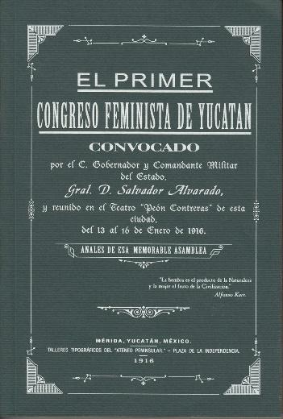

Aunque no hubo mujeres convocadas al Congreso Constituyente de Carranza, gracias a que ellas mismas crearon su espacio de organización en la misma época, algunas de sus demandas sí llegaron a tomarse en cuenta en la Constitución.

El Congreso estuvo en funciones del 1 de diciembre de 1916 al 31 de enero de 1917. Los diputados invitados tenían más o menos claro el camino que debían seguir para cumplir las demandas sociales, y solo necesitaban ponerse de acuerdo en ciertos puntos importantes.

Al principio, Carranza no quería una nueva constitución, solo quería reformar la anterior, la Constitución de 1857, pero el trabajo de los diputados llevó a obtener una Constitución totalmente nueva y reformada. Así, la nueva Constitución Política de los Estados Unidos Mexicanos fue promulgada el 5 de febrero de 1917 y fue la primera constitución en el mundo en incorporar los derechos sociales como garantías constitucionales.

La Carta Magna logró plasmar en su texto las principales aspiraciones del pueblo mexicano. La Constitución Política y el establecimiento de ciertos derechos como ley se consideran el mayor triunfo de la Revolución, hoy, más de 100 años después, esta Carta Magna sigue vigente.

La Constitución de 1917 tiene 137 artículos, pero hay tres que son muy importantes porque plasmaron los ideales por los que se luchaba en la Revolución. Los tres artículos de los que les hablo son el 3, el 27 y el 123.

El artículo 3 garantizó una educación laica, eso quiere decir que es ajena a cualquier doctrina religiosa. El artículo tercero garantiza que en la educación no debe participar el clero y también establece que la educación es obligatoria y gratuita.

El artículo 27 declaraba que todas las tierras que habían sido arrancadas a los campesinos durante el Porfiriato tenían que ser devueltas, aunque no tuvieran títulos de propiedad.

Recuerda que la idea de la Constitución era materializar en leyes las demandas sociales, además, el artículo 27 establece que se podría asumir el control de todas las tierras que no estuvieran siendo usadas “apropiadamente” y usarlas para el beneficio público.

Estableció la soberanía nacional sobre los recursos naturales, eso significa que, aunque los extranjeros podían tener terrenos en el país, los únicos que estaban autorizados para explotar los recursos naturales eran los mexicanos, es decir, les regresaba a los mexicanos el derecho sobre su territorio.

El artículo 123 incorporó las principales demandas por las que habían estado luchando los trabajadores mexicanos desde mediados del siglo XIX el derecho a la huelga y a la sindicalización, salario mínimo, jornada laboral de 8 horas y trabajo de 6 días a la semana con un día de descanso.

Eso es muy importante, porque antes todas estas eran solamente demandas sociales, o sea, algo que se quería, pero que aún no se tenía; y a partir de esta Constitución, estas demandas se convirtieron en una ley y la ley se tiene que cumplir.

Además de lo que ya viste, la Constitución garantiza algunos otros derechos, como la libertad de imprenta y de expresión, para permitir la libre manifestación de ideas y de creencias religiosas, en cuanto a las demandas de las mujeres, a las trabajadoras se les garantizó que podrían conservar su empleo cuando se embarazaran y disfrutar de su salario íntegro 90 días antes o después del parto, esto se estableció con la intención de construir una sociedad más justa y equitativa.

En esta constitución, los niños tuvieron un papel importante, pues se buscó cuidarlos garantizando su educación y su seguridad.

Una de las grandes preocupaciones de los diputados del Congreso Constituyente era asegurar la educación para todos los mexicanos, pero especialmente para los niños, porque mejorar la educación que recibían ellos era una manera de mejorar las condiciones del país en general, por eso, en este texto se asegura que la educación sea laica, obligatoria y gratuita, de esa forma, el Estado adquiere la obligación de garantizar que todos los niños y todas las niñas puedan asistir a la escuela.

Una preocupación muy grande era el trabajo infantil, así que en el artículo 123, además de establecer los derechos laborales básicos de los que ya hablamos, también se prohibió que cualquier persona menor a 12 años trabajara; es decir, el artículo 123 asegura que ningún niño o niña puede ser obligado a trabajar.

La constitución de 1917 fue un gran paso para lograr una sociedad más justa, porque las demandas de la época se convirtieron en derechos protegidos por la ley.

Los artículos 3°, 27 y 123 modificaron el rumbo del país, porque fueron el inicio de una serie de cambios y reformas con la intención de avanzar hacia una sociedad más justa y pacífica.

El Reto de Hoy:

Reflexiona y platica con tu familia sobre los efectos que estos artículos han tenido en la vida cotidiana de los niños, niñas, hombres y mujeres de México.

¡Buen trabajo!

Gracias por tu esfuerzo.

Para saber más:
Lecturas

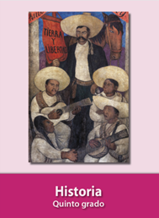
https://libros.conaliteg.gob.mx/20/P5HIA.htm

